|  |  |
| --- | --- |
|  | Zbornik radova Fakulteta tehničkih nauka, Novi Sad |

**UDK: 621.39**

**DOI:** [**https://doi.org/10.24867/12BE39Zoric**](https://doi.org/10.24867/12BE39Zoric)

**ЕВАЛУАЦИЈА УПОТРЕБЉИВОСТИ ИКОМЕРЦ АПЛИКАЦИЈА НА МОБИЛНИМ УРЕЂАЈИМА**

**USABILITY EVALUATION OF ECOMMERCE MOBILE APPLICATIONS**

Марко Зорић, *Факултет техничких наука, Нови Сад*

**Област – РАЧУНАРСТВО И АУТОМАТИКА**

**Кратак садржај –** *У овом раду је разматрана употребљивост Амазон, АлиЕкспрес и Банггуд икомерц мобилних апликација. Употребљивост је разматрана кроз хеуристике за развој доброг корисничког интерфејса, конкретно Шнајдерманових осам златних правила. Све три апликације су разматране кроз свих осам хеуристика и истакнута су подударања и мимоилажења са хеуристикама и дате на крају додатне смернице како би се та мимоилажења могла исправити.*

**Ključne reči:** *HCI хеуристике, икомерц, мобилне апликације*

**Abstract** – *In this paper was evaluated usability of Amazon, AliExpress and Banggud e-commerce mobile applications. Usability was evaluated through heuristics for development of good user interface, specifically Schneiderman's eight golden rules. All three applications were evaluated through all eight heuristics and all matches and diversions of user interface with heuristics were pointed out and at the end additional guidelines for how those divergencies could be rectified were added.*

**Keywords:** *HCI heuristics, e-commerce, mobile applications*

**1. УВОД**

Развој мобилних телефона и њиховог рапидног усвајања од стране становништва као алатке за свакодневно коришћење представља један од најважнијих аспеката технолошког развоја с краја 20. и почетка 21. века. Иако су први мобилни телефони били управо и искључиво то – телефони, врло брзо се дошло до закључака да се мобилни телефони могу користити за много више него пуког телефонирања, тако да су мобилним телефонима убрзо додаване нове функционалности попут *SMS* порука, камера, видео игара и повезивања са интернетом.

Велики корак у развоју мобилних телефона јесте појава паметних телефона, односно *smartphone*-a, а поготово појава *Apple*-овог *iPhone*-а који је био први телефон који је у потпуности уклонио физичку тастатуру са телефона и ослањао се искључиво на виртуелну тастатуру исцртану на самом екрану. ______________________________________________

**НАПОМЕНА:**

**Овај рад проистекао је из мастер рада чији ментор је био др Драган Иветић, ред. проф.**

Такође, *iPhone* је први телефон који је омогућио рендеровање целих веб страница на телефон помоћу свог интернет претраживача Сафарија, док су се до тада странице морале посебно форматирати коришћењем технологија попут *WML*, *cHTML* или *XHTML* [1]. *iPhone* је, такође, омогућио и бесплатне алате за креирање third-party апликација које су се могле скинути са *App Store*-a [2].

Ове иновације су биле изузетно популарне код корисника и убрзо су усвојене од свих осталих произвођача паметних телефона, и тако је мобилни телефон све више наличио малом персоналном рачунару него телефону. Убрзо су се појавиле многе third-party апликације, међутим уникатни проблеми са приказивањем информација на мобилним телефонима нису нестали, већ су постали израженији.

Највећи проблем мобилних телефона јесте њихова величина, односно прецизније, величина њиховог екрана. Мобилни телефон, као што му и само име каже, је преносив уређај који треба да стане у џеп корисника и кога око половине корисника преферира да користи једном руком [3]. Самим тим, постоји одређена граница величине телефона пре него што његово коришћење постане непрактично. Појавом модерних паметних телефона корисници су почели све више да се ослањају на њихово коришћење за обављање многих својих свакодневних потреба, тако је проблем мобилних телефона, који је и до тада постојао, постао још значајнији: како на релативно малом екрану приказати потенцијално велику количину информација, а да све то буде лако приступачно и интуитивно кориснику.

**2. ХЕУРИСТИКЕ**

*HCI* (*Human-computer interaction*) представља мулти­дисциплинарну област која се бави дизајном, евалуацијом и имплементацијом интерактивних компјутерских система за људско коришћење и са проучавањем главних феномена које окружују те системе [4]. Једна од кључних аспеката *HCI*-ја јесте израда корисничких интерфејса. *HCI* хеуристике представљају скуп смерница помоћу којих се остварује довољно добро израђен кориснички интерфејс. Придржавање хеуристикама не гарантује стварање доброг интерфејса, али одступање од њих гарантује стварање лошег.

Пошто хеуристика обухвата методе и технике решавања проблема базираних на искуству [5], не постоји свеопште прихваћен скуп хеуристика, већ су различити научници излагали своје скупове. У овом раду су били коришћени тзв. „Осам златних правила“ [6] које је први пут изнео професор компјутерских наука универзитета у Мериленду Бен Шнајдерман 1997. године у својој књизи „Designing the User Interface: Strategies for Effective Human-Computer Interaction“. Његових осам златних правила су:

1. тежити за конзистентношћу
2. тежити универзалној употребљивости
3. омогућити информативне повратне информације
4. дизајнирање дијалога наглашене затворености
5. спречити грешке
6. омогућити лако поништавање акција
7. држати корисника у контроли
8. смањити преоптерећеност меморије

Тежити ка конзистентношћу подразумева да стил појединачног елемента треба да буде конзистентан кроз цео интерфејс. То подразумева коришћење истих боја, иконица, фонтова, величина слова и слично кроз цео интерфејс. Ни један елемент интерфејса не би требао да штрчи у односу на елемент истог типа [6].

Тежити универзалној употребљивости подразумева да треба да се препознају потребе различитих типова корисника за представљање информација и управљањем апликацијом. Приликом дизајнирања интерфејса неопходно је имати у виду и кориснике који нису упознати са апликацијом, као и оне који је већ дуже време користе. Такође, треба водити рачуна о корисницима различитог старосног доба, технолошке писмености и корисницима са неком врстом инвалидитета [6].

Омогућити информативне повратне информације подразумева да за сваку акцију корисника је неопходно да постоји повратна информација на интерфејсу и да та повратна информација треба да буде јасна и недвосмислена. За мање или честе акције повратна информација може бити мала и не мора бити претерано наглашена, док за веће и ређе акције би требала бити посебно наглашена [6].

Дизајнирање дијалога наглашене затворености подразумева да секвенце акција треба да буду организоване у групе које имају почетак, средину и крај. Организовање секвенци акција на овај начин изазива код корисника осећај задовољства након завршетка секвенце и припрема их за следећу секвенцу [6].

Спречити грешке подразумева да се интерфејс дизајнира тако да се у што већој мери спречи стварање грешака корисника приликом коришћења апликације. Један прост пример би био да се забрани уношење слова у текстуално поље у којем треба да буду само бројеви. Уколико корисник направи грешку, неопходно је да се кориснику укаже где је направио грешку и понуди јасно објашњење како да грешку отклони [6].

Омогућити лако поништавање акција подразумева да, колико год је то могуће, корисницима треба омогућити поништавање претходно извршених акција. Ово смањује или уклања нервозу корисника приликом коришћења апликације јер знају да могу да пониште акцију уколико негде погреше. Ово, даље, подстиче корисника да испробава до тад њему непознате акције и тако открива нове функционалности апликације [6].

Држати корисника у контроли подразумева да је неопходно остварити код корисника осећај да они управљају апликацијом и да интерфејс реагује на њихове акције. Потреба за ових осећајем је нарочито изражена код искуснијих корисника који не воле да буду изненађени неочекиваном реакцијом програма на неку њима већ познату акцију или скуп акција [6].

Када се каже „смањити преоптерећеност меморије“ мисли са људску меморију, односно памћење. Људи, у просеку, нису у стању да запамте велику количину информација у кратком временском року и интерфејс не треба да захтева од корисника да памти више информација него што је потребно. На пример, не треба кориснику приказивати инструкције за обављање неког задатка на једној страници, а онда тај задатак приказати на другој, већ би све то требало да буде на истој страници [6].

**3. ЕВАЛУАЦИЈА АМАЗОН АПЛИКАЦИЈЕ**

Амазон је највећа светска интернет продавница која пружа услуге пласирања и испоруке робе другим компанијама путем Амазон сајта. Поред тога, Амазон има и своје произвођаче чије производе такође продаје кроз свој сајт. На енглеском се овакав тип интернет продавница зове *online marketplace*.

**3.1. Испитивање конзистентности**

Апликација користи четири доминантне боје: белу за позадине, наранџасту за примарну дугмад (додавање производа у корпу, потврђивање информација, итд.), сиву за секундарну дугмад и падајуће меније и тиркизну као боју заглавља апликације.

Установљено је да је, што се тиче боја, величина дугмади и слова и коришћених фонтова, апликација скоро у потпуности конзистентна са малим незнатним замеркама.

Међутим, установљено је да апликација има велику неконзистентност код приказивања поткатегорија и филтера кроз целу апликацију. Поткатегорије су понегде приказане помоћу падајућег менија (Слика 1), док су на другим местима приказане помоћу хајперлинкова (Слика 2), а негде нису уопште приказане (Слика 3). Не постоји никакво правило када се негде шта приказује. На неким *PLP (Product List Page)* активностима се поткатегорије налазе и на средини активности, међутим ни ту нису увек све излистане, већ само одабране. Једино место где се поткатегорије конзистентно налазе јесте дно саме активности што није препоручљиво место за њих јер се корисник форсира да прелиста целу *PLP* активност да би до њих дошао.

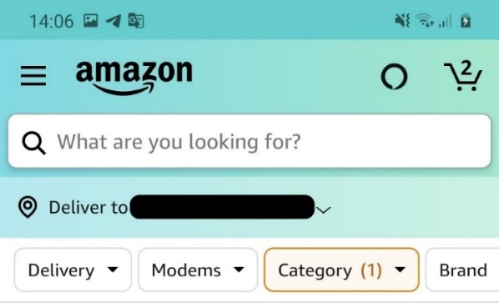

Слика 1*. Поткатегорије и филтери путем падајућих менија*

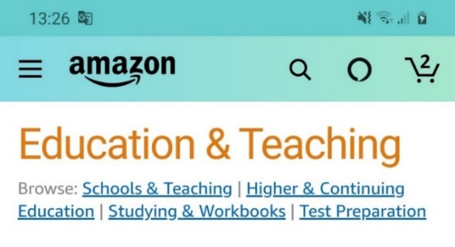

Слика 2. *Поткатегорије приказане путем хајперлинкова*

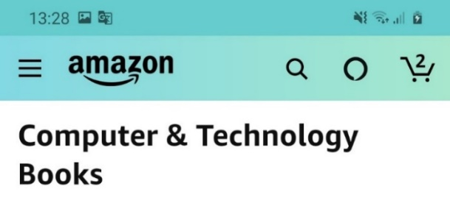  
Слика 3. *Поткатегорије нису приказане*

**3.2. Испитивање осталих хеуристика**

Што се тиче осталих хеуристика, установљено је да су оне углавном задовољене, али се може оставити замерка да апликацији недостаје ноћни режим рада и неки начин на који би се повећала величина слова у апликацији јер су она доста мала и могу бити премала за одређене кориснике.

**4. ЕВАЛУАЦИЈА АЛИЕКСПРЕС АПЛИКАЦИЈЕ**

АлиЕкспрес је икомерц сервис са центром у Кини и у власништву кинеске компаније Алибаба. Сачињен је од малих предузећа претежно из Кине, али и из других земаља (нпр. из Сингапура) који пружају услугу куповине производа интернационалним интернет купцима [7].

Продавци на АлиЕкспресу могу бити компаније, али и појединци. АлиЕкспрес се разликује од Амазона по томе што се понаша искључиво као икомерц платформа и не продаје производе директно потрошачима, већ директно повезује компаније са купцима [8].

**4.1. Испитивање конзистентности**

За разлику од Амазон апликације за коју је установљено да има великих неконзистентности код навигације кроз категорије, АлиЕкспрес апликација нуди веома добро осмишљено решење тог проблема, а и има конзистентно приказиване филтере производа.

Међутим, АлиЕкспрес апликација има великих проблема са конзистентношћу боја и дизајна кроз различите функционалности апликације, а понекад и код исте функционалности или активности (Слика 4).

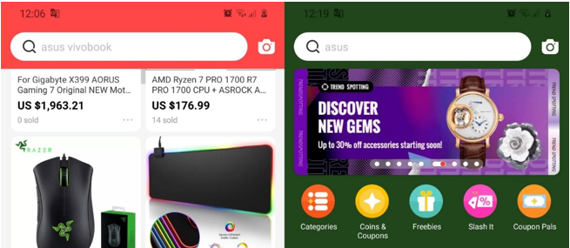

Слика 4. *Неконзистентност главне активности*

АлиЕкспрес апликација користи белу боју као позадинску, црну за текст и црвену као водећу боју апликације. Апликација користи и друге боје код навигације одређених менија и истицања одређених аспеката корисничког интерфејса (плаву, зелену, тиркизну, наранџасту, итд.), међутим, не постоји јасно правило кад и где се која од тих боја користи.

**4.2. Испитивање дијалога наглашене затворености**

Процес наручивања производа код АлиЕкспрес апликације се врши из једног корака, што се не виђа често код икомерц апликација. Стандард је да се процес издели на неколико акција, тако да свака акција има своју засебну активност.

Код АлиЕкспрес апликације, међутим, све је смештено на једну активност. Не може се рећи да то њу чини претрпаном, нити да је кориснику нејасно шта треба да ради, али одузима се одређена доза задовољства коју корисник осећа док пролази кроз кораке наручивања код других апликација. Такође, овакав начин процеса наручивања може створити одређену дозу бриге и нервозе код корисника да случајно није унео нешто погрешно од својих података или да случајно не кликне дугме за наручивање без обзира на то што је апликација можда веома робусно направљена.

**4.3. Испитивање осталих хеуристика**

Што се тиче осталих хеуристика, установљено је да су оне углавном задовољене, али се може оставити замерка да апликацији недостаје ноћни режим рада и неки начин на који би се повећала величина слова у апликацији јер су она доста мала и могу бити премала за одређене кориснике.

**5. ЕВАЛУАИЈА БАНГГУД АПЛИКАЦИЈЕ**

Банггуд је компанија из Хонг Конга основана 2006. године као компанија која се специјализује за развој софтвера, међутим компанија је променила свој фокус на међународни икомерц и од тада почела да продаје велик број типова производа и доставља их широм света [9]. Компанија се бави искључиво *B2C* (Business to Consumer) продајом.

Банггуд покушава да нуди својим купцима најнижу могућу цену за одређени производ, а да тај производ буде и што је могуће квалитетнији. Ово остварују тако што робу набављају директно од произвођача и снижавају цену купцима уколико нађу негде повољнију цену за исти производ [10].

**5.1. Испитивање конзистентности**

Банггуд апликација користи белу боју као позадинску, црну за текст и наранџасту као водећу боју аплика­ције. Апликација веома наличи АлиЕкспрес аплика­цији што се тиче графичког интефејса, али, за разлику од АлиЕкспрес апликације, нема великих проблема са неконзистентношћу у било ком аспекту свог дизајна. Постоји једна функционалност апликације где се одједном промени доминантна боја, али та промена није драстична и ова неконзистентност није велика.

**5.2. Испитивање дијалога наглашене затворености**

Као и код АлиЕкспрес апликације, и код Банггуд апликације се процес наручивања врши у једном кораку што представља исти проблем као и код АлиЕкспрес апликације. Мала предност коју има Банггуд у односу на АлиЕкспрес јесте што се метода плаћања бира на истој активност, док код АлиЕкспрес апликације бирање методе плаћања води до друге активности, па се са те враћа поново на активност за наручивање. Ово Банггуд апликацију чини нешто прегледнијом.

**5.3. Испитивање осталих хеуристика**

Што се тиче осталих хеуристика, установљено је да су оне углавном задовољене, али се може оставити замерка да апликацији недостаје ноћни режим рада и неки начин на који би се повећала величина слова у апликацији јер су она доста мала и могу бити премала за одређене кориснике.

**6. ЗАКЉУЧАК**

Код све три апликације које су разматране нађени су аспекти дизајна које не задовољавају неке од хеуристика. Већина хеуристика су задовољене код све три апликације, међутим одступања од хеуристика присутна у њима су довољно велика да би одређени корисници одлучили да не користе више дате апликације и траже алтернативе. Највећи проблем Амазон апликације јесте неконзистентност код приказивања филтера и поткатегорија, док је највећи проблем код АлиЕкспрес и Банггуд апликација смештање целокупног процеса наручивања на једну активност и неконзистентност у коришћењу боја.

Иако су ови недостаци значајни, они би се могли релативно лако уклонити. Код Амазон апликације неопходно је да се категорије и поткатегорије приказују на једном месту на активности, а не више и да оне буду или увек видљиве на екрану или увек доступне да буду видљиве. Што се тиче филтера, они морају бити на исти начин видљиви на свакој *PLP* страници.

Код АлиЕкспрес и Банггуд апликација потребно је да се процес наручивања подели у кораке као код Амазон апликације и као што и прописују икомерц стандарди. Даље је потребно одредити сет боја које ће се конзистентно користити кроз целу апликацију. Сет боја би требао бити што мањи, али уколико се жели користити већи сет, требало би користити монохроматски сет боја.

**7. ЛИТЕРАТУРА**

1. Википедија, „Smartphone - Wikipedia“, en.wikipedia.org/wiki/Smartphone, Страница о паметним телефонима на Википедији
2. Ryan Block, „Live from Apple's iPhone SDK press conference | Engadget“, www.engadget.com/2008-03-06-live-from-apples-iPhone-press-conference.html, Страница о првом представљању App Store - а
3. Steven Hoober, „How The Users Really Hold Mobile Devices? :: UXmatters“, www.uxmatters.com/mt/archives/2013/02/how-do-users-really-hold-mobile-devices.php, Страница о првом представљају App Store - a
4. A. Sears, [J. Jacko](https://www.betterworldbooks.com/search/results?q=Julie%20A.%20Jacko), *The Human-Computer Interaction Handbook: Fundamentals, Evolving Technologies, and Emerging Application – 2nd Edition*, New Jersey: Lawrence Erlbaum Associates, 2007, p. 5
5. И. Видојевић, *Речник социјалног рада*, Београд: Tiro-erc, 2006
6. Бен Шнајдерман, “Ben Schneiderman”, www.cs.umd.edu/users/ben/goldenrules.html, Кратак опис осам златних правила
7. АлиЕкспрес, „AliExpress – Wikipedia“, en.wikipedia.org/wiki/AliExpress, АлиЕкспрес страница на Википедији
8. АлиЕкспрес, „AliExpress – Wikipedia“, en.wikipedia.org/wiki/AliExpress, АлиЕкспрес страница на Википедији
9. Banggood, „About Banggood“, www.banggood.com/About-Banggood_hl14, Кратко објашњење шта је Банггуд
10. Banggood, „Why are Banggood's products so cheap?“, www.banggood.com/About-Banggood_hl71_at257, Објашњење зашто су производи јефтини

**Кратка биографија**:

|  |  |
| --- | --- |
|  | **Марко Зорић** рођен je у Зрењанину 1995. год. Мастер рад на факултету техничких наука из области Електротехнике и рачунарства – Рачунарство и аутоматика одбранио је 2020. год.  контакт: m.s.zoric5@gmail.com |